סידרת המפוחים הצנטריפוגליים(CBA) של חברת CKS Fan Global Industry נועדו לספק הפעלה יעילה ואמינה לענף המסחרי ולתעשייה. המוצרים שלנו יוצרו באמצעות הלייזר החדיש ביותר, לרבות ציוד ייצור, ציוד מסתובב וציוד ריתוך והלחמה ועומדים בבדיקת בקרת האיכות כדי שניתן יהיה להפעיל עת הציוד ללא תקלות. המפוחים הצנטריפוגליים שלנו משלבים מאפיינים בעיצוב מוביל בתעשייה כדי שציוד המפוחים שלכם יהיה ברמה הטכנולוגית החדישה ביותר.
המאפיינים העיקריים של המפוח הצנטריפוגלי (CBA)
- מסב תושבת קונצנטרי המציע אורך חיי המסב הארוך ביותר בענף  - מסגרת מלאה, מבנה בריתוך מלא  - עמיד בפני קורוזיה, מיושם באופן אלקטרוסטטי ובציפוי אבקה אפויה  - קונפיגורציית רצועה והנעה ישירה  - סוגרים שונים למנוע | 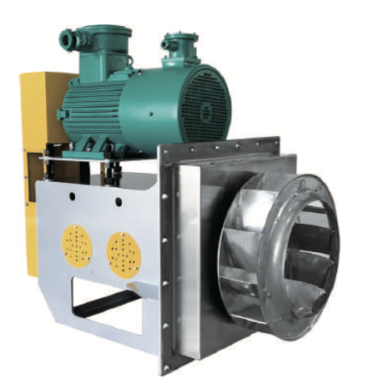
עומד בתנאי תקן הבקרה ISO9001:2000

כל מפוח צנטריפוגלי נבדק עבור שלושה מישורים שונים לפני אריזתו. היישומים האופייניים הנם:

- ייצור אנרגיה חדשה
- פליטת גז בטמפרטורה גבוהה
- פליטות גזים מאכלים (הגורמים לקורוזיה) וגזים נפיצים
- ציוד להגנת הסביבה
המהנדסים בחברתנו יוכלו לסייע לכם לשפר את יעילות פעולת זרימת האוויר במערכת שלכם.
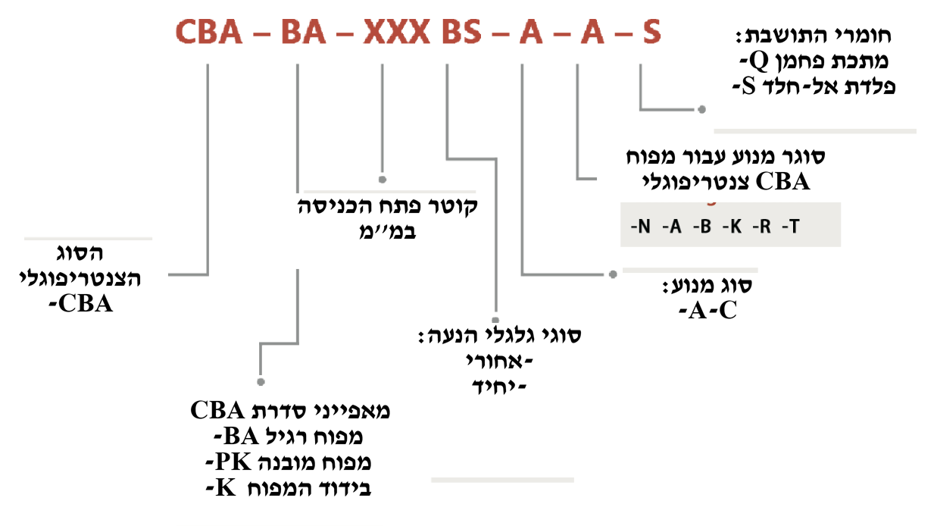
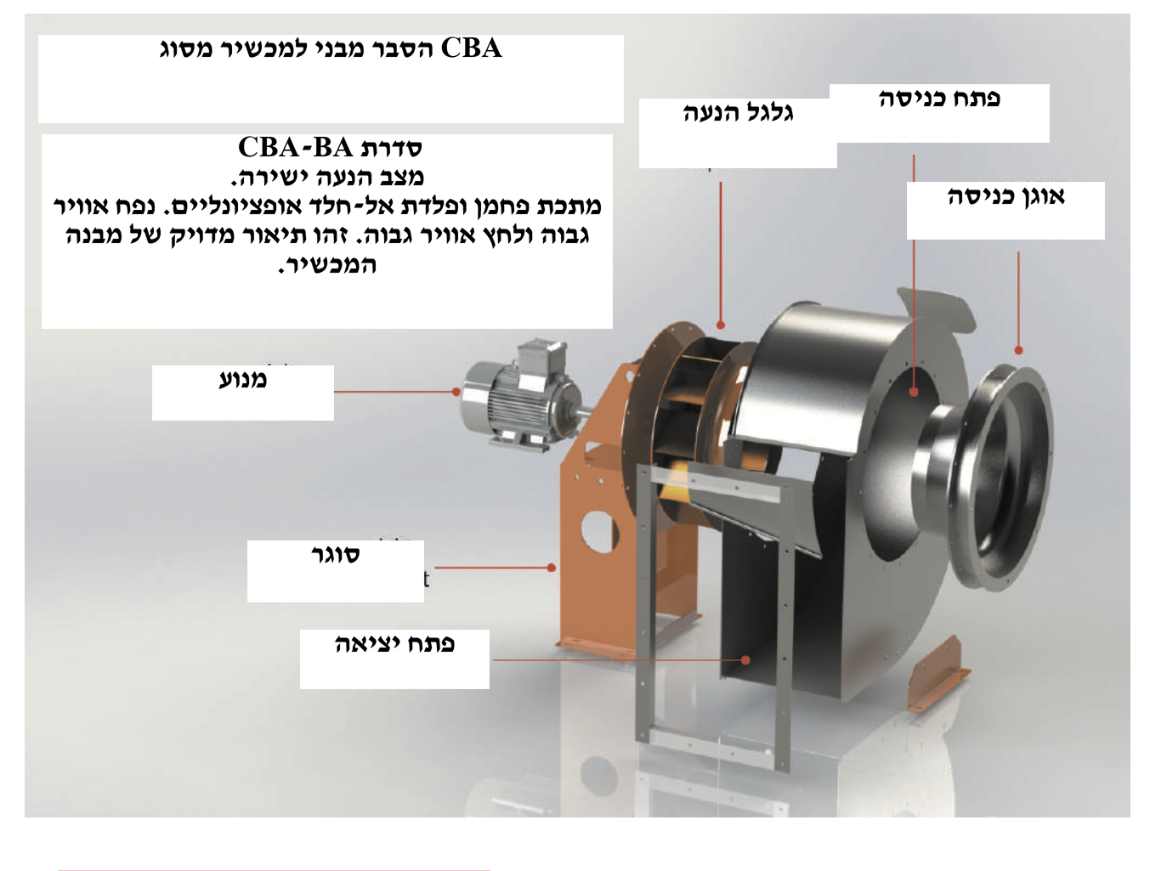
העיצוב הרגיל של פתח יציאת האוויר
כלל המפוחים הצנטריפוגליים בענף מסוגלים להסתובב עם או נגד כיוון השעון. כמו כן, ניתן לייצר צורות לא סטנדרטיות לפתח יציאת האוויר.

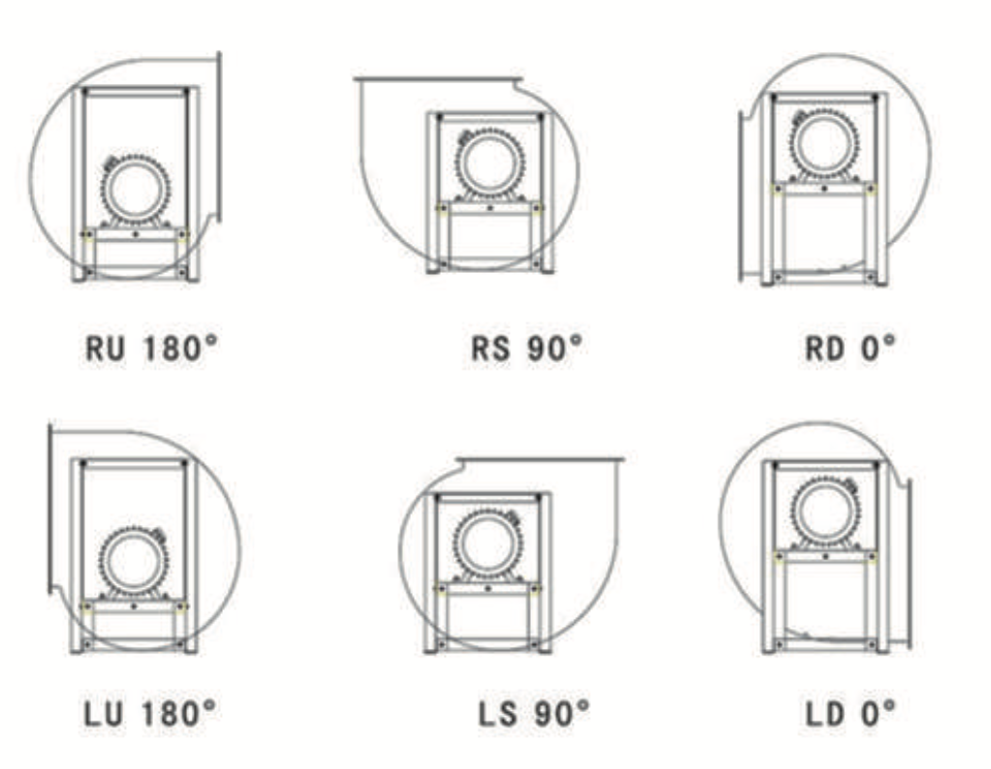
3
מאפייני המבנה למפוח הצנטריפוגלי מסוג CBA
מסב באיכות פרמיום
המפוחים הצנטריפוגליים מסדרת CBA נעזרים במסבים היפניים NKS כדי לוודא שהפעלת המפוח תהיה חלקה ועבור טבעת המסב והמפוח. חיבור הפיר מספק כוח הידוק עצמתי. אורך החיים של כלל המסבים הנבחרים נמצא במסגרת רמת L(10) ונמשך יותר מ-80,000 שעות. ליישומים מזיקים יותר, מפוחי Aozhong אף מסוגלים לספק מסבי שחיקה שעצמתם עולה על 2,000,000 שעות במסגרת הדירוג L(10). מסבי NKS הנמצאים בשימוש טורבינות יכולים שלא לדרוש תחזוקה. | 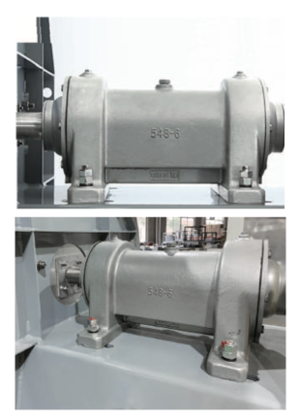

 | L₍₁₀₎  אורך חיים | שווה ערך ל-  L₍₅₀ או אורך חיים ממוצע  _{או לאורך חיים ממוצע}
תקן התעשייה | 40000 h | 200000 h
תקן מפוח Aozhong | 80000 h | 400000 h
שדרוג מפוח Aozhong | 200000h | 1000000 h

מאפייני מבנה סטנדרטי
גלגל הנעה אחורי  כלל גלגלי ההנעה של מפוחי Aozhong עברו את מבחן רמת האיזון והגיעו לרמה הבינלאומית של G4.0. גלגל ההנעה הנו גלגל מתקדם שרותך בעזרת זרוע חשמלית עוצמתית מסוג GSK ועובר מבחני בקרה מחמירים כדי שפעולת המפוח תהיה שקטה ויעילה. | 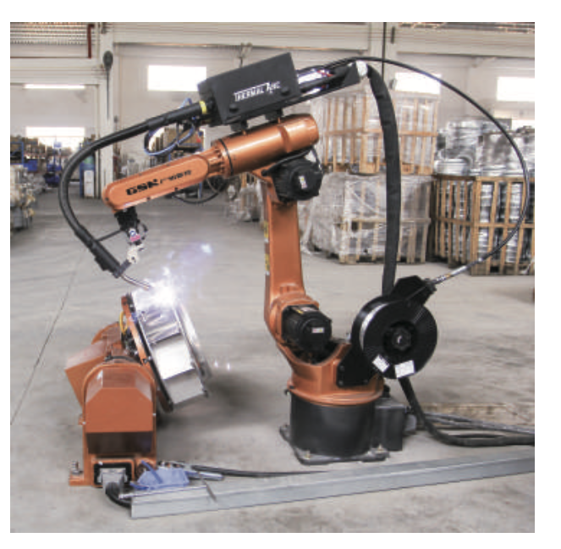

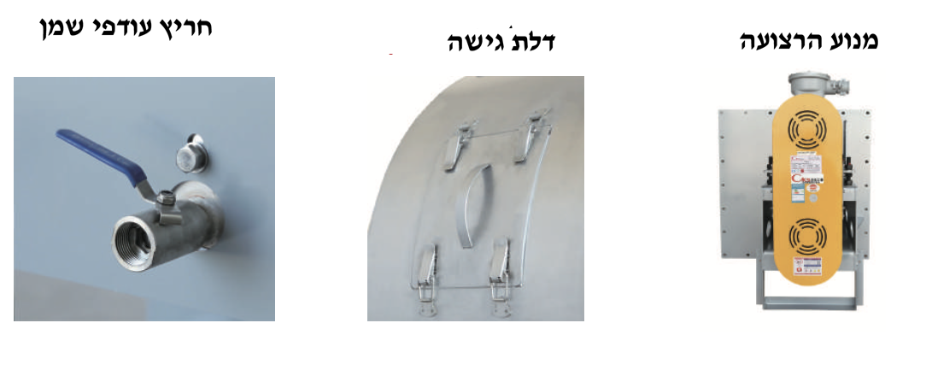
4
בולם זעזועים ובסיס בידוד וויברציות
מפוחי Aozhong מסוגלים לספק את כלל הרכיבים, לרבות בסיס מבני מתכתי לבידוד ויברציות ובולמי זעזועים כדי להקל את ההרכבה באתר ולהפחית את עצמת הוויברציות. כלל בסיסי בידוד וויברציות כוללים בסיס גלישת מנוע המסוגל לכוון את מתח הרצועה. בנוסף, ניתן לבחור בבסיס בעל סוגר שומר גובה כדי להפחית את גובה הבסיס ואת מרכז הכובד של המפוח בהתאם למשטח ההתקנה.

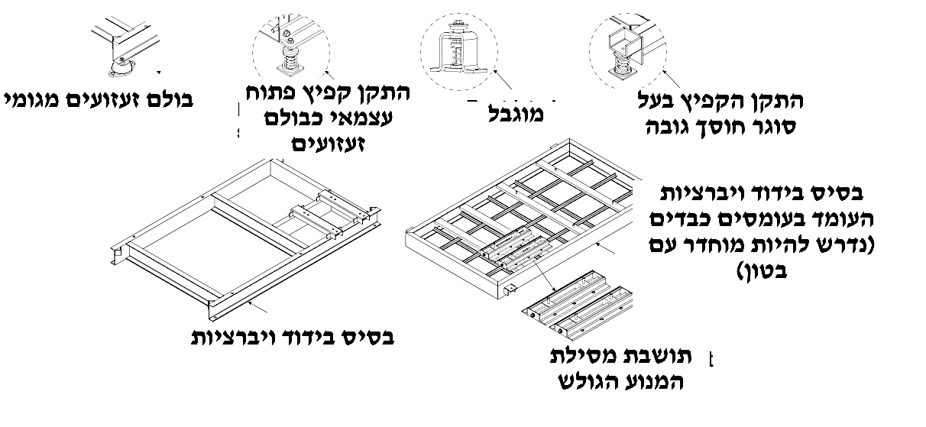 | 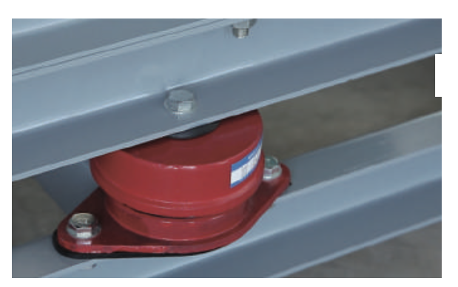
ניתוח ויברציות
כלל מפוחי Aozhong יעברו מבחן ויברציה מכאנית מקיפה לאחר ההרכבה. מערכת רכישת המידע הייחודית שלנו נעזרת בצד תאוצה בשלושה צירים כדי למדוד את ערך הוויברציה בשלושה מישורים במהירות המוגדרת. כל אחת מטורבינות הרוח שלנו תבצע רישום קבוע על הביצועים ולשמור אותו, שאותו ניתן יהיה לשחזר אם נדרש. ערך הסינון הסטנדרטי של הוויברציה שהמכשיר מייצר עומד בתקן AMCA 204-05 בנושא ״איכות האיזון של המפוח ורמת הוויברציה״.
דגם | סוג הנעה | ערך הוויברציה המסונן והמקוון  (RIGID INSTALLATION)
CBA | הנעת רצועה | 3.81 mm/sec-pk

אביזרי המפוח הצנטריפוגלי
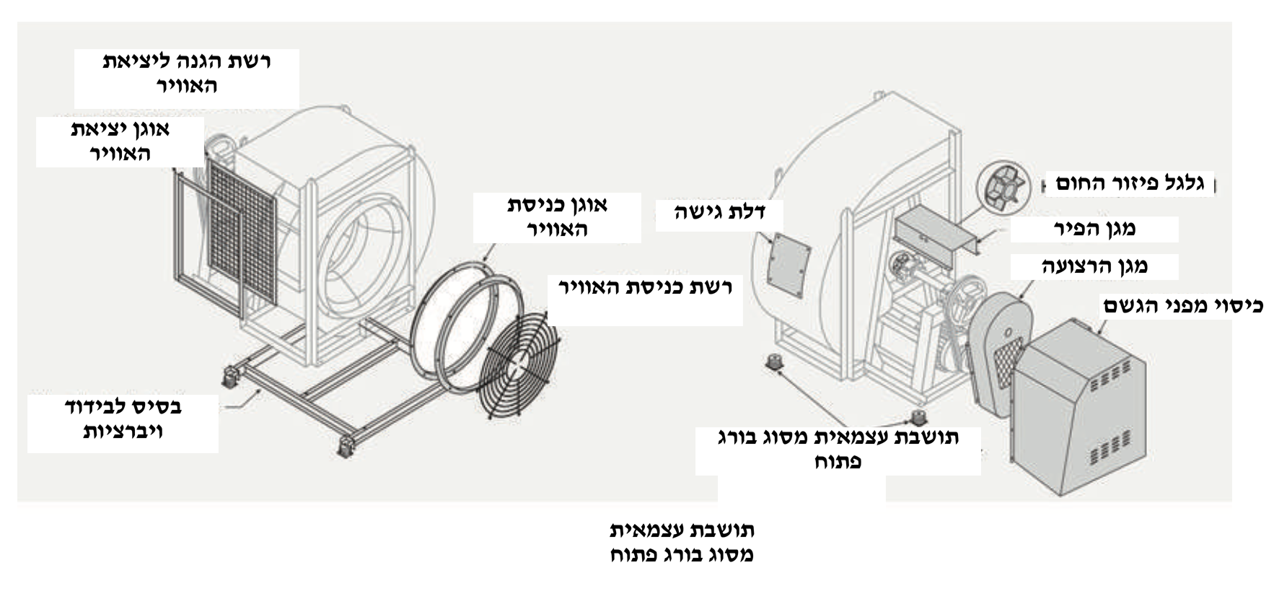

הוראות שימוש
- המפוח בעיקר נועד לשימוש אספקת אוויר נקי במקום שלא קיימים בו חומרים דליקים מדי, חומרי נפץ ואבקות.
- המפוח מונע בעזרת מנוע חיצוני ובמסב כדורי אטום. הוא אינו דורש תחזוקה.
- אם המפוח מותקן באזור לח, נדרש להפעיל אותו באופן רציף.
- ניתן להתקין את המפוח בסביבה חיצונית או באזור לח המכיל מערכת ניקוז.
- כלל המפוחים מונעים בעזרת מנועים בעלי תקן בינלאומי, שהם חד-פאזי 120V, 60Hz או 220V, 50Hz ותלת-פאזי 380V, 50Hz.
- ניתן לבצע את ההתקנה בכל אזור שהוא.
התקנה
- יש לבצע את ההתקנה על פי סימון כיוון האוויר.
- יש לבצע חיבור לצנרת או לאבזר את המפוח באמצעות אביזרי בטיחות.
- יש לבצע את ההתקנה באופן תקין ולוודא שהשקע אינו חסום בחומרים בלתי שגרתיים.
- יש התקין את המפוח בקלות לצורך תחזוקתו.
- המפוח דורש אוגנים כדי שלא ייגרם נזק לצנרת בזמן הוויברציות שלו.
- מסופק בקר מהירות או שנאי לצורך חיבור המפוח. (אופציה)
- איור אופן החיווט מופיע על גבי האריזה.
- יש למלא אחר הוראות החיווט בקפידה.
- חשמלאי מוסמך נדרש לבצע את ההתקנה החשמלית.
- יש לבצע את ההתקנה החשמלית בעזרת קופסת הבקרה המיוחדת.

הפעלה
לפני ההפעלה, יש לוודא את הדברים הבאים:
- אסור שהזרם המקסימלי האמיתי יחרוג מערך התקן הלאומי של +5%.
- פעימת המתח החשמלי נעמדת בין % -+ 6 ל-+10%.
- אסור שהמפוח יפיק רעש חריג במהלך הפעלתו.
- כיוון הסיבוביות עבור המנוע התלת-פאזי נדרש להתאים לסימון.
תחזוקה
- לפני ביצוע תיקונים או תחזוקה במפוח, יש לוודא שהמפוח אינו פועל ושהוא אינו פועל במצב של עומס יתר.
- במהלך פירוק המפוח הגדול יותר, יש להתחשב במשקלו כדי למנוע חסימה ושריטות.
- יש לנקות את המפוח אחת לשנה כדי שיוכל לפעול באופן תקין וכדי למנוע נזק מיותר.
- לא נדרש לבצע תחזוקה למסב הכדורי למעט העדכונים הנדרשים.
- במהלך ניקוי המפוח, אין להשתמש בשוטף בלחץ גבוה או בחומר ניקוי עצמתי ואין לפרק את גלגל ההנעה התקול.
- יש לוודא שהמפוח פועל ללא רעשים.
איתור תקלות
- יש לוודא שהמפוח נמצא במצב העמסה.
- יש לוודא שגלגל ההנעה אינו חסום.
- יש לבדוק את מתג ויסות החום ומגן המנוע. במידה והמתג אינו מחובר, יש לבדוק אותו. אם נדרש לבצע הפעלה מחדש, יש לוודא שאספקת החשמל מנותקת למשך מספר דקות עד שהזרם המדורג אינו עולה על 1.6A. אם במפוח מותקן מגן חום, הוא יתאפס באופן אוטומטי לאחר שהתקרר.
- יש לוודא שהקבל מחובר על פי תרשים החיווט.
- נדרש להחליף את הקבל בפעם הראשונה כשהמפוח אינו פועל.

